**EXMO. SENHOR PRESIDENTE DA CÂMARA MUNICIPAL DE SUMARÉ**

Tenho a honra e a satisfação de apresentar a seguinte emenda modificativa ao artigo 6º do Projeto de Lei nº 130 de 08 de maio de 2019 de autoria do Exmo. Sr. Vereador Rudinei Olívio Lobo.

Art. 1º - O Artigo 6º do Projeto de Lei nº 130 de 08 de maio de 2019, passa a vigorar com a seguinte redação:

“Art. 6º - Esta Lei entra em vigor 30 dias após a data de sua publicação”

Sala das sessões, 18 de agosto de 2020.

MARCIO BRIANES

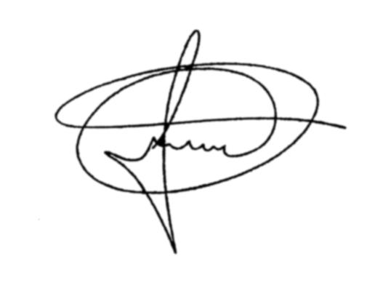VEREADOR

JUSTIFICATIVA

O Projeto de Lei em epígrafe tem um grande valor social para nossa cidade agregando valor às categorias comerciantes e também aos idosos e pessoas com deficiência. A presente emenda visa estabelecer o prazo de 30 dias para que os locais que menciona possam se adaptar às exigências do Projeto como confecção de cartazes e reconfiguração dos sistemas de cobrança.

Sala das sessões, 18 de agosto de 2020.

MARCIO BRIANES

VEREADOR